Отчет по Лабораторной Работе №12
  - Программирование в командном процессоре ОС UNIX. Командные файлы
Богомолова Полина Петровна
Содержание

1. Цель работы
Изучить основы программирования в оболочке ОС UNIX/Linux. Научиться писать небольшие командные файлы.

2. Задание
- Написать скрипт, который при запуске будет делать резервную копию самого себя (то есть файла, в котором содержится его исходный код) в другую директорию backup в вашем домашнем каталоге. При этом файл должен архивироваться одним из архиваторов на выбор zip, bzip2 или tar. Способ использования команд архивации необходимо узнать, изучив справку.
- Написать пример командного файла, обрабатывающего любое произвольное число аргументов командной строки, в том числе превышающее десять. Например, скрипт может последовательно распечатывать значения всех переданных аргументов.
- Написать командный файл — аналог команды ls (без использования самой этой команды и команды dir). Требуется, чтобы он выдавал информацию о нужном каталоге и выводил информацию о возможностях доступа к файлам этого каталога.
- Написать командный файл, который получает в качестве аргумента командной строки формат файла (.txt, .doc, .jpg, .pdf и т.д.) и вычисляет количество таких файлов в указанной директории. Путь к директории также передаётся в виде аргумента командной строки.

3. Теоретическое введение
Командный процессор (командная оболочка, интерпретатор команд shell) — это про- грамма, позволяющая пользователю взаимодействовать с операционной системой компьютера. В операционных системах типа UNIX/Linux наиболее часто используются следующие реализации командных оболочек:
– оболочка Борна (Bourne shell или sh) — стандартная командная оболочка UNIX/Linux, содержащая базовый, но при этом полный набор функций; – С-оболочка (или csh) — надстройка на оболочкой Борна, использующая С-подобный синтаксис команд с возможностью сохранения истории выполнения команд; – оболочка Корна (или ksh) — напоминает оболочку С, но операторы управления програм- мой совместимы с операторами оболочки Борна; – BASH — сокращение от Bourne Again Shell (опять оболочка Борна), в основе своей сов- мещает свойства оболочек С и Корна (разработка компании Free Software Foundation). POSIX (Portable Operating System Interface for Computer Environments) — набор стандартов описания интерфейсов взаимодействия операционной системы и прикладных программ. Стандарты POSIX разработаны комитетом IEEE (Institute of Electrical and Electronics Engineers) для обеспечения совместимости различных UNIX/Linux-подобных опера- ционных систем и переносимости прикладных программ на уровне исходного кода. POSIX-совместимые оболочки разработаны на базе оболочки Корна

4. Выполнение лабораторной работы
- Создание резервной копии скрипта
В рамках данного задания я написала скрипт, который автоматически создает резервную копию самого себя.
В процессе работы я использовала переменные для хранения путей и имен файлов. Конструкция $(...) позволила мне выполнять команды внутри переменных, например получать полный путь к файлу (realpath) и текущее время (date).
Команда mkdir -p используется для создания каталога, причем она не вызывает ошибку, если каталог уже существует.
Архивация реализована с помощью команды tar, где ключи -c, -z, -f означают создание архива, сжатие и указание имени файла соответственно.
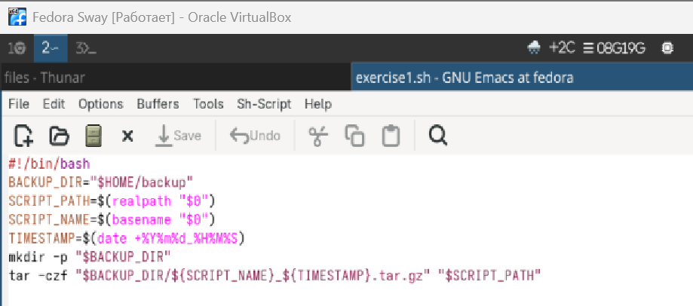
Рисунок 1: Создание скрипта

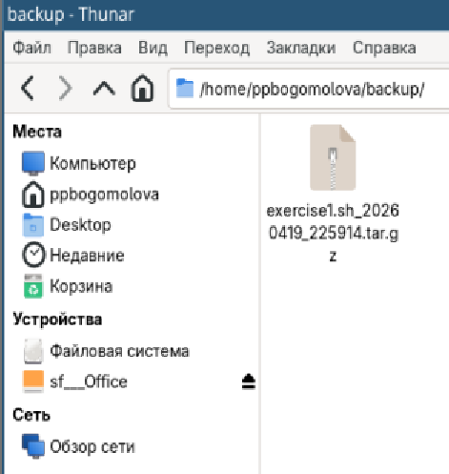
Рисунок 2: Результат выполнения
- Обработка аргументов командной строки
В данном задании я реализовала скрипт, который обрабатывает произвольное количество аргументов.
Для этого используется цикл for, который последовательно перебирает всезначения из переменной $@.
Переменная $@ хранит все аргументы, переданные в скрипт.
Команда echo выводит каждый аргумент на экран.
Я также использовала кавычки "$@", чтобы корректно обрабатывать аргументы, содержащие пробелы.
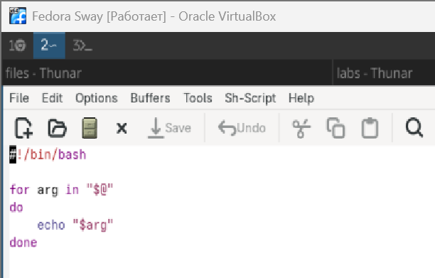
Рисунок 3: Создание скрипта

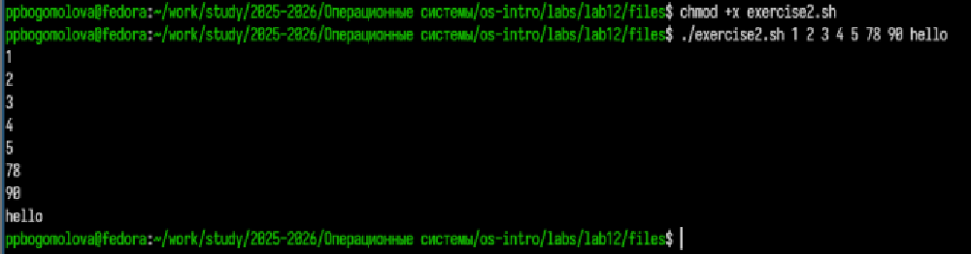
Рисунок 4: Результат выполнения
- Аналог команды ls
В этом задании я написала скрипт, который частично реализует функциональность команды ls.
Я использовала конструкцию ${1:-.}, которая позволяет задать значение по умолчанию — текущий каталог, если аргумент не был передан.
С помощью условного оператора if и проверки [ -d ] я проверяю, существует ли указанный каталог.
Цикл for перебирает все файлы в каталоге.
Команда stat используется для получения прав доступа к файлу, а basename — для получения имени файла без пути.
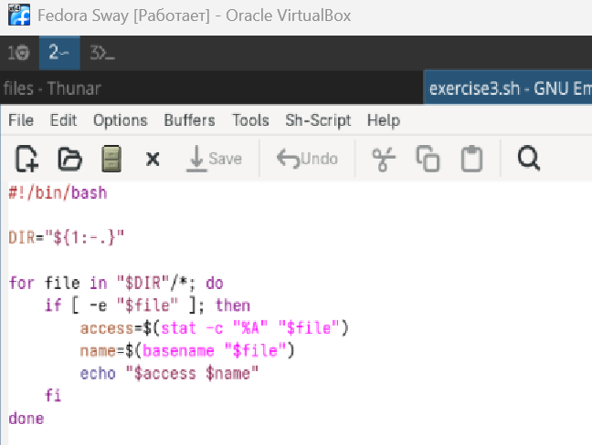
Рисунок 5: Создание скрипта

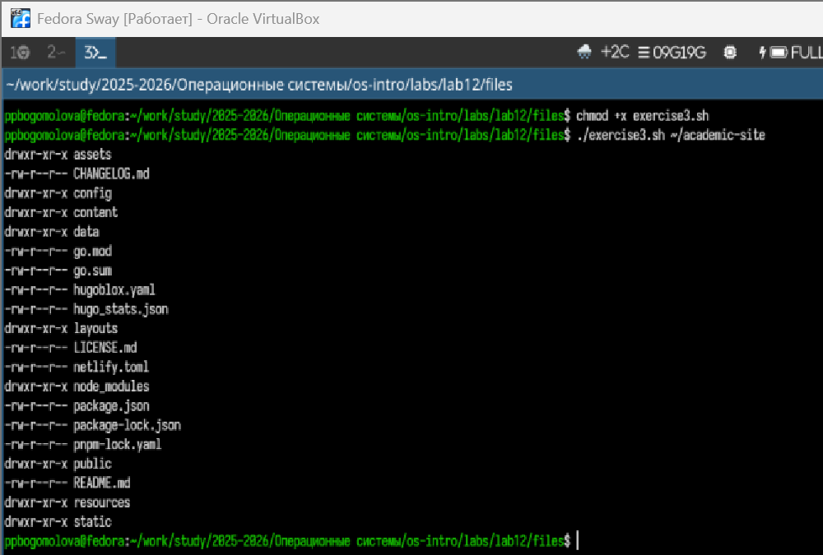
Рисунок 6: Результат выполнения
- Подсчет файлов по расширению
В данном задании я реализовала скрипт для подсчета файлов с заданным расширением.
Аргументы передаются через переменные $1 и $2.
Проверка [ -d ] используется для проверки существования каталога.
Команда find выполняет поиск файлов по заданному шаблону, параметр -type f ограничивает поиск только файлами, а -maxdepth 1 исключает вложенные каталоги.
Конвейер | передает результат команде wc -l, которая считает количество строк, то есть найденных файлов.
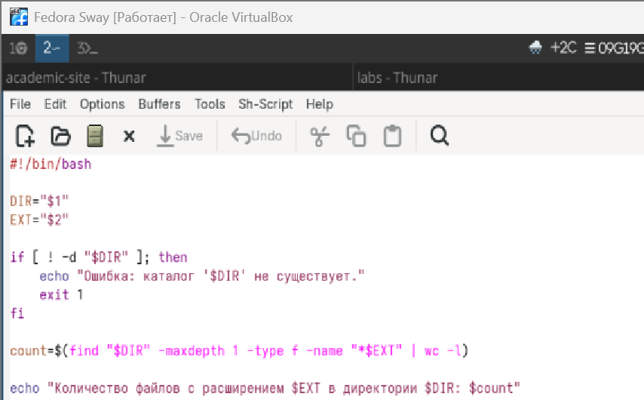
Рисунок 7: Создание скрипта

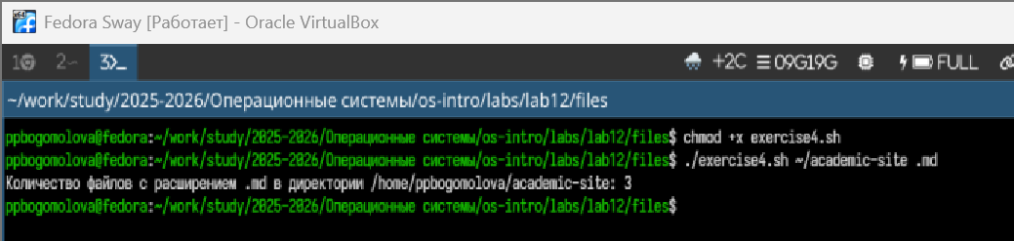
Рисунок 8: Результат выполнения

5. Листинги
Листинг 1:
#!/bin/bash
BACKUP_DIR="$HOME/backup"
SCRIPT
PATH=$(realpath "$0")
SCRIPT_NAME=$(basename "$0")
TIMESTAMP=$(date +%Y%m%d_%H%M%S)
mkdir -p "$BACKUP_DIR"
tar -czf "$BACKUP_DIR/${SCRIPT_NAME}_${TIMESTAMP}.tar.gz" "$SCRIPT_PATH"
Листинг 2:
#!/bin/bash
for arg in "$@"
do
echo "$arg"
done
Листинг 3:
#!/bin/bash
DIR="${1:-.}"
if [ ! -d "$DIR" ]; then
echo "Ошибка: каталог '$DIR' не существует."
exit 1
fi
for file in "$DIR"/*; do
if [ -e "$file" ]; then
access=$(stat -c "%A" "$file")
name=$(basename "$file")
echo "$access $name"
fi
done
Листинг 4:
#!/bin/bash
DIR="$1"
EXT="$2"
if [ ! -d "$DIR" ]; then
echo "Ошибка: каталог '$DIR' не существует."
exit 1
fi
count=$(find "$DIR" -maxdepth 1 -type f -name "*$EXT" | wc -l)
echo "Количество файлов с расширением $EXT в директории $DIR: $count"

6. Контрольные вопросы
- Под командной оболочкой я понимаю специальную программу, которая обеспечивает взаимодействие пользователя с операционной системой через ввод команд. Она интерпретирует введённые команды и передает их на выполнение системе. Примерами таких оболочек являются Bash, Zsh, Fish и Sh. Они отличаются синтаксисом, возможностями автодополнения, удобством настройки и функциональностью.
- POSIX — это набор стандартов, который определяет совместимость операционных систем семейства Unix. Благодаря POSIX программы и скрипты могут работать на разных системах без изменений.
- В языке Bash переменные определяются с помощью записи имя=значение без пробелов. Для обращения к переменной используется символ $. Массивы задаются, например, как arr=(1 2 3) и позволяют хранить несколько значений.
- Оператор let используется для выполнения арифметических операций, например увеличения счетчика. Команда read позволяет считывать ввод пользователя с клавиатуры и сохранять его в переменную.
- В Bash можно использовать основные арифметические операции: сложение, вычитание, умножение, деление, а также остаток от деления. Они применяются в конструкциях let или (( )).
- Конструкция (( )) используется для выполнения арифметических вычислений и логических проверок. Она удобна тем, что внутри нее можно писать выражения почти как в обычных языках программирования.
- К стандартным переменным относятся $HOME (домашний каталог), $PATH (пути поиска программ), $USER (имя пользователя), $PWD (текущий каталог).
- Метасимволы — это специальные символы оболочки, такие как *, ?, |, $, которые имеют особое значение и используются для шаблонов, конвейеров и подстановок.
- Экранирование метасимволов выполняется с помощью обратного слеша \\ или использования кавычек, чтобы символ воспринимался как обычный текст.
- Командные файлы создаются как обычные текстовые файлы с расширением .sh. Для их запуска можно использовать команду bash имя_файла.sh или предварительно сделать файл исполняемым с помощью chmod +x и запускать как ./имя_файла.sh.
- Функции в Bash определяются с помощью конструкции:
- function name { commands }
Они позволяют разбивать программу на логические части и переиспользовать код.
- Чтобы определить, является ли файл каталогом или обычным файлом, используются проверки [ -d ] и [ -f ].
- Команда set используется для настройки параметров оболочки, typeset — для объявления переменных (чаще в других оболочках), unset — для удаления переменных.
- Параметры передаются в скрипт через аргументы командной строки и доступны через переменные $1, $2, а также $@ для всех аргументов.
- Специальные переменные Bash включают: $0 — имя скрипта, $# — количество аргументов, $@ — все аргументы, $? — код завершения последней команды.

7. Выводы
В ходе выполнения лабораторной работы я изучила основы написания скриптов на языке Bash, научилась работать с аргументами командной строки, условиями, циклами и файловой системой. Также я получила практический опыт использования различных команд Linux.

